Resource: Plants and Trees in the Bible
Plants and Trees in the Bible © United Bible Societies, 2025. Adapted from: Each According to its Kind: Plants and Trees in the Bible, by Robert Koops © 2012 United Bible Societies. This work is licensed under Creative Commons Attribution-ShareAlike 4.0 International (https://creativecommons.org/licenses/by-sa/4.0/).

Plants and Trees in the Bible

标题：葡萄树（vine）

2.12 标题：葡萄树（vine）

经文出处

葡萄树 ：Hebrew 来：גֶּפֶן (音译：gefen)GEN 40:9, GEN 40:10, GEN 49:11, NUM 6:4, NUM 20:5, DEU 8:8, DEU 32:32, DEU 32:32, JDG 9:12, JDG 9:13, JDG 13:14, 1KI 5:5, 2KI 4:39, 2KI 18:31, JOB 15:33, PSA 78:47, PSA 80:9, PSA 80:15, PSA 105:33, PSA 128:3, SNG 2:13, SNG 6:11, SNG 7:9, SNG 7:13, ISA 7:23, ISA 16:8, ISA 16:9, ISA 24:7, ISA 32:12, ISA 34:4, ISA 36:16, JER 2:21, JER 5:17, JER 6:9, JER 8:13, JER 48:32, EZK 15:2, EZK 15:6, EZK 17:6, EZK 17:6, EZK 17:7, EZK 17:8, EZK 19:10, HOS 2:14, HOS 10:1, HOS 14:8, JOL 1:7, JOL 1:12, JOL 2:22, MIC 4:4, HAB 3:17, HAG 2:19, ZEC 3:10, ZEC 8:12, MAL 3:11Greek 希：ἄμπελος (音译：ampelos)MAT 26:29, MRK 14:25, LUK 22:18, JHN 15:1, JHN 15:4, JHN 15:5, JAS 3:12, REV 14:18, REV 14:19, SIR 24:17, 1MA 14:12Latin 拉：vinea2ES 5:23

经文出处

葡萄园 ：Hebrew 来：כֶּרֶם (音译：kerem)GEN 9:20, EXO 22:4, EXO 22:4, EXO 23:11, LEV 19:10, LEV 19:10, LEV 25:3, LEV 25:4, NUM 16:14, NUM 20:17, NUM 21:22, NUM 22:24, DEU 6:11, DEU 20:6, DEU 22:9, DEU 22:9, DEU 23:25, DEU 24:21, DEU 28:30, DEU 28:39, JOS 24:13, JDG 9:27, JDG 14:5, JDG 15:5, JDG 21:20, JDG 21:21, 1SA 8:14, 1SA 8:15, 1SA 22:7, 1KI 21:1, 1KI 21:2, 1KI 21:2, 1KI 21:6, 1KI 21:6, 1KI 21:6, 1KI 21:7, 1KI 21:15, 1KI 21:16, 1KI 21:18, 2KI 5:26, 2KI 18:32, 2KI 19:29, 1CH 27:27, 1CH 27:27, NEH 5:3, NEH 5:4, NEH 5:5, NEH 5:11, NEH 9:25, JOB 24:6, JOB 24:18, PSA 107:37, PRO 24:30, PRO 31:16, ECC 2:4, SNG 1:6, SNG 1:6, SNG 1:14, SNG 2:15, SNG 2:15, SNG 7:13, SNG 8:11, SNG 8:11, SNG 8:12, ISA 1:8, ISA 3:14, ISA 5:1, ISA 5:1, ISA 5:3, ISA 5:4, ISA 5:5, ISA 5:7, ISA 5:10, ISA 16:10, ISA 27:2, ISA 36:17, ISA 37:30, ISA 65:21, JER 12:10, JER 31:5, JER 32:15, JER 35:7, JER 35:9, JER 39:10, EZK 28:26, HOS 2:17, AMO 4:9, AMO 5:11, AMO 5:17, AMO 9:14, MIC 1:6, ZEP 1:13Greek 希：ἀμπελών (音译：ampelōn)MAT 20:1, MAT 20:2, MAT 20:4, MAT 20:7, MAT 20:8, MAT 21:28, MAT 21:33, MAT 21:39, MAT 21:40, MAT 21:41, MRK 12:1, MRK 12:2, MRK 12:8, MRK 12:9, MRK 12:9, LUK 13:6, LUK 20:9, LUK 20:10, LUK 20:13, LUK 20:15, LUK 20:15, LUK 20:16, 1CO 9:7, 1MA 3:56, 4MA 2:9, 1ES 4:16Latin 拉：vineaLatin 拉：vinea2ES 16:31

经文出处

葡萄树的果实 ：Hebrew 来：בֹּסֶר (音译：boser（未成熟的葡萄）)JOB 15:33, ISA 18:5, JER 31:29, JER 31:30, EZK 18:2Hebrew 来：בָּצִיר (音译：batsir)LEV 26:5, LEV 26:5, JDG 8:2, ISA 24:13, ISA 32:10, JER 48:32, MIC 7:1Hebrew 来：עֵנָב (音译：‘enav（葡萄）)GEN 40:10, GEN 40:11, GEN 49:11, LEV 25:5, NUM 6:3, NUM 6:3, NUM 13:20, NUM 13:23, DEU 23:25, DEU 32:14, DEU 32:32, DEU 32:32, NEH 13:15, ISA 5:2, ISA 5:4, JER 8:13, HOS 3:1, HOS 9:10, AMO 9:13Hebrew 来：תִּירוֹשׁ (音译：tirosh)GEN 27:28, GEN 27:37, NUM 18:12, DEU 7:13, DEU 11:14, DEU 12:17, DEU 14:23, DEU 18:4, DEU 28:51, DEU 33:28, JDG 9:13, 2KI 18:32, 2CH 31:5, 2CH 32:28, NEH 5:11, NEH 10:38, NEH 10:40, NEH 13:5, NEH 13:12, PSA 4:8, PRO 3:10, ISA 24:7, ISA 36:17, ISA 62:8, ISA 65:8, JER 31:12, HOS 2:10, HOS 2:11, HOS 2:24, HOS 4:11, HOS 7:14, HOS 9:2, JOL 1:10, JOL 2:19, JOL 2:24, MIC 6:15, HAG 1:11, ZEC 9:17Greek 希：βότρυς (音译：botrus)REV 14:18Greek 希：σταφυλή (音译：staphulē)MAT 7:16, LUK 6:44, REV 14:18, SIR 39:26, SIR 50:15, SIR 51:15, 1MA 6:34Latin 拉：acinumLatin 拉：acinum2ES 9:21, 2ES 9:22Latin 拉：botrusLatin 拉：botrus2ES 12:42Latin 拉：uvaLatin 拉：uva2ES 16:27Latin 拉：vindemiaLatin 拉：vindemia2ES 16:27

经文出处

葡萄饼、葡萄干饼 ：Hebrew 来：אָשִׁישׁ, אֲשִׁישָׁה (音译：’ashish, ’ashishah)2SA 6:19, 1CH 16:3, SNG 2:5, ISA 16:7, HOS 3:1Hebrew 来：צִמּוּקִים (音译：tsimuqim)1SA 25:18, 1SA 30:12, 2SA 16:1, 1CH 12:41

经文出处

葡萄酿成的饮料 ：Hebrew 来：יַיִן (音译：yayin)GEN 9:21, GEN 9:24, GEN 14:18, GEN 19:32, GEN 19:33, GEN 19:34, GEN 19:35, GEN 27:25, GEN 49:11, GEN 49:12, EXO 29:40, LEV 10:9, LEV 23:13, NUM 6:3, NUM 6:3, NUM 6:4, NUM 6:20, NUM 15:5, NUM 15:7, NUM 15:10, NUM 28:14, DEU 14:26, DEU 28:39, DEU 29:5, DEU 32:33, DEU 32:38, JOS 9:4, JOS 9:13, JDG 13:4, JDG 13:7, JDG 13:14, JDG 13:14, JDG 19:19, 1SA 1:14, 1SA 1:15, 1SA 1:24, 1SA 10:3, 1SA 16:20, 1SA 25:18, 1SA 25:37, 2SA 13:28, 2SA 16:1, 2SA 16:2, 1CH 9:29, 1CH 12:41, 1CH 27:27, 2CH 2:9, 2CH 2:14, 2CH 11:11, NEH 2:1, NEH 2:1, NEH 5:15, NEH 5:18, NEH 13:15, EST 1:7, EST 1:10, EST 5:6, EST 7:2, EST 7:7, EST 7:8, JOB 1:13, JOB 1:18, JOB 32:19, PSA 60:5, PSA 75:9, PSA 78:65, PSA 104:15, PRO 4:17, PRO 9:2, PRO 9:5, PRO 20:1, PRO 21:17, PRO 23:20, PRO 23:30, PRO 23:31, PRO 31:4, PRO 31:6, ECC 2:3, ECC 9:7, ECC 10:19, SNG 1:2, SNG 1:4, SNG 2:4, SNG 4:10, SNG 5:1, SNG 7:10, SNG 8:2, ISA 5:11, ISA 5:12, ISA 5:22, ISA 16:10, ISA 22:13, ISA 24:9, ISA 24:11, ISA 28:1, ISA 28:7, ISA 28:7, ISA 29:9, ISA 51:21, ISA 55:1, ISA 56:12, JER 13:12, JER 13:12, JER 23:9, JER 25:15, JER 35:2, JER 35:5, JER 35:5, JER 35:6, JER 35:6, JER 35:8, JER 35:14, JER 40:10, JER 40:12, JER 48:33, JER 51:7, LAM 2:12, EZK 27:18, EZK 44:21, DAN 1:5, DAN 1:8, DAN 1:16, DAN 10:3, HOS 4:11, HOS 7:5, HOS 9:4, HOS 14:8, JOL 1:5, JOL 4:3, AMO 2:8, AMO 2:12, AMO 5:11, AMO 6:6, AMO 9:14, MIC 2:11, MIC 6:15, HAB 2:5, ZEP 1:13, HAG 2:12, ZEC 9:15, ZEC 10:7Hebrew 来：שֵׁכָר (音译：shekar)LEV 10:9, NUM 6:3, NUM 6:3, NUM 28:7, DEU 14:26, DEU 29:5, JDG 13:4, JDG 13:7, JDG 13:14, 1SA 1:15, PSA 69:13, PRO 20:1, PRO 31:4, PRO 31:6, ISA 5:11, ISA 5:22, ISA 24:9, ISA 28:7, ISA 28:7, ISA 28:7, ISA 29:9, ISA 56:12, MIC 2:11Hebrew 来：תִּרוֹשׁ (音译：tirosh（参上文"葡萄树的果实"）)Greek 希：γλεῦκος (音译：gleukos（新酒、甜酒）)ACT 2:13Greek 希：οἶνος (音译：oinos（葡萄酒）)MAT 9:17, MAT 9:17, MAT 9:17, MAT 27:34, MRK 2:22, MRK 2:22, MRK 2:22, MRK 2:22, MRK 15:23, LUK 1:15, LUK 5:37, LUK 5:37, LUK 5:38, LUK 7:33, LUK 10:34, JHN 2:3, JHN 2:3, JHN 2:9, JHN 2:10, JHN 2:10, JHN 4:46, ROM 14:21, EPH 5:18, 1TI 3:8, 1TI 5:23, TIT 2:3, REV 6:6, REV 14:8, REV 14:10, REV 16:19, REV 17:2, REV 18:3, REV 18:13, REV 19:15, TOB 4:15, JDT 10:5, JDT 11:13, JDT 12:1, JDT 12:13, JDT 12:20, JDT 13:2, ESG 1:7, WIS 2:7, SIR 9:9, SIR 9:10, SIR 19:2, SIR 31:25, SIR 31:25, SIR 31:26, SIR 31:27, SIR 31:27, SIR 31:28, SIR 31:29, SIR 31:31, SIR 32:5, SIR 32:6, SIR 40:20, SIR 49:1, BEL 1:3, BEL 1:11, 2MA 15:39, 2MA 15:39, 3MA 5:2, 3MA 5:10, 3MA 5:45, 3MA 6:30, 1ES 3:10, 1ES 3:17, 1ES 3:18, 1ES 3:23, 1ES 3:24, 1ES 4:14, 1ES 4:16, 1ES 4:37, 1ES 6:29, 1ES 8:20Greek 希：σίκερα (音译：sikera)LUK 1:15Latin 拉：vinumLatin 拉：vinum2ES 9:24

讨论
普通葡萄树（学名Vitis vinifera ）在圣经中提及的次数比任何其他植物都要多。在希腊的考古发掘中，人们发现了可以追溯到主前4500年的葡萄籽。埃及文献记载，早在主前2375年，葡萄树就已在迦南种植。后来的记载显示，葡萄产品的贸易大约在主前1360年就出现了，并且越来越多。

描述
结着葡萄串的葡萄树 (Ray Pritz (UBS))葡萄是一种藤本植物，但长成后会变为木质茎。葡萄在地面匍匐，遇到树木等支撑物时就开始用卷须攀爬。葡萄成串结果，果实较小，圆球形，甘甜多汁。今天，在整个地中海地区、南非、北美和许多其他国家，葡萄种植都已商业化。圣经第一次提到葡萄的经文（GEN 9:20 ）记载，挪亚栽了一个葡萄园（希伯来文kerem ），并酿了些葡萄酒。从那以后，果农通过精心的修剪和挑选，使葡萄的大小、色泽和品质都得到了改善。现在，世界上有至少65种葡萄树。和生长在温带的许多植物一样，葡萄树在早春长叶。采摘完果实，天气转冷之后，叶子落尽，植株变得光秃，到第二年春天再长出新叶。
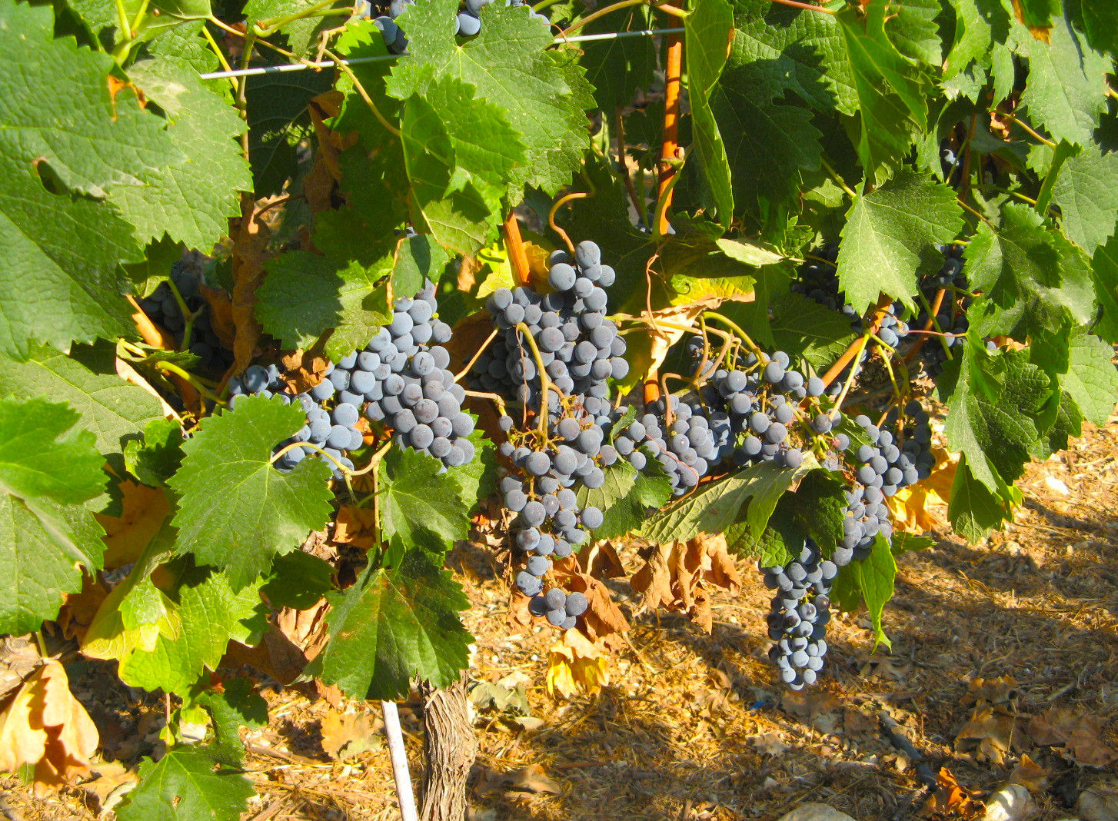
在圣经时期，葡萄园通常都用石头栅栏围起来。园中有一个防备盗贼和动物的石塔，以及一个榨汁的地方。
葡萄树及其果实主要出现在描述农田、献祭和社交活动的经文中。

特殊意义
葡萄树的果实 (Jerzy Opiola (Wikimedia Commons))葡萄是圣经中出现次数最多的植物，单只这一点就说明它非常特别。葡萄树、葡萄、葡萄干和葡萄酒是犹太人生活中的重要元素。因此，葡萄及其产品在圣经中用作比喻的情况比任何其他植物都要多，也就不足为奇了。挪亚时期的洪水净化大地之后，葡萄成了人类再次陷入罪中的工具因（GEN 9:20 ）。从雅各在GEN 49:11; GEN 49:12 的祝福中，从ISA 16:10 、AMO 9:13 和许多其他经文中，我们看到葡萄是祝福、兴旺和幸福的象征。拿细耳人和利甲人等群体不喝酒，这只是表明他们极端地克己（NUM 6:3; NUM 6:4 ；JER 35:2; JER 35:5; JER 35:6 ）。浇酒祭是敬拜礼仪的重要组成部分（EXO 29:40 ），而安居乐业的图画就是"人人都要坐在自己的葡萄树和无花果树下"（MIC 4:4 ）。在关于树木的著名比喻中，约坦也提到了葡萄树（JDG 9:7 及以下）。在新约中，耶稣行神迹供给人葡萄酒，使婚宴的主人免于尴尬（JHN 2:1 及以下）。他也借用葡萄酒来教导人。在逾越节的晚餐上，耶稣将倒出来的葡萄酒比作自己的血，预示他将要被钉十字架（MAT 26:27; MAT 26:28; MAT 26:29 ）；此后，葡萄酒在基督徒群体中就成为了一个重要的象征。耶稣教导基督徒要像葡萄树的枝子，从他那里汲取养分，因为他是真葡萄树（JHN 15:1 及以下）。几乎每一位新约作者都使用了葡萄或其产品来表示某种喻意。
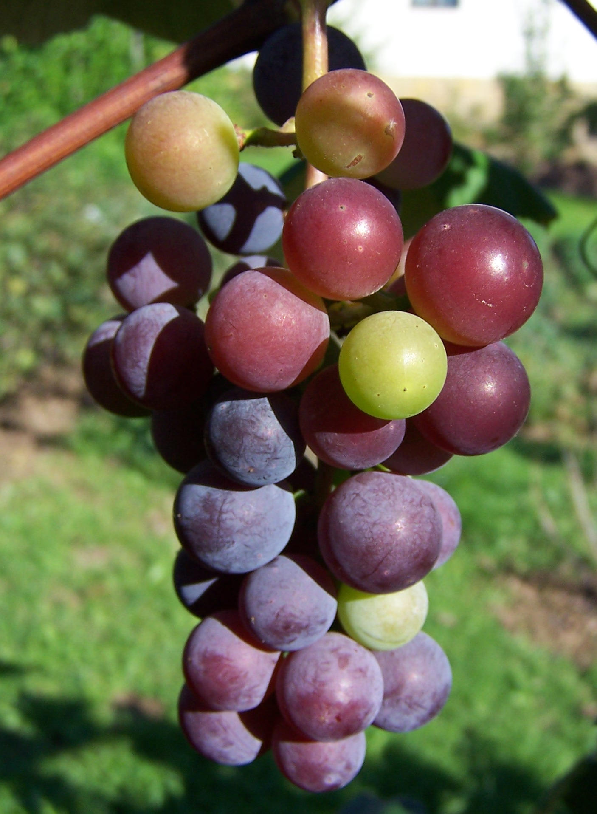
希伯来文shekar （"烈酒"）可能指由谷物、蜂蜜或海枣酿成的酒精饮料，但也可能是通过蒸馏葡萄酒而得到的酒精度较高的酒。

翻译
葡萄树和葡萄园 ：北半球大约有65种葡萄树（学名Vitis vinifera ），这些葡萄树属于一个很大的藤本植物科——葡萄科（学名Vitaceae ）。全世界有超过800种葡萄科植物，其中许多生长在热带和温带地区。
在西非（例如冈比亚和尼日利亚北部），曾经有人种植过葡萄树。但即使是在开展了商业化种植的地方，人们对它仍然不是很熟悉。翻译者多次尝试用一个当地的树名来替代葡萄树，但效果并不尽如人意，因为所选择的树种通常并不是栽培的，而且（或者）没有葡萄树在以色列地所具有的经济价值和社会职能。
因此，翻译者最好采用某种主要语言的音译。然而，在尼日利亚的部分地区以及其他一些地方，grep 这个词指"葡萄柚"，翻译时应避免使用。最好使用"葡萄树"（"vine"）或"葡萄酒"（"wine"）的音译，但翻译者需要小心。英文的"vine"可以指任何一种藤本植物，但也特指某个葡萄品种（学名Vitis vinifera ），这可能会造成混淆。此外，英语国家的翻译者还要仔细考虑如何处理"葡萄酒"这个词。在冈比亚，曼丁哥文的翻译者起初把葡萄树译为"瓦依尼树"（"wayini tree"），但后来认为，用一个与"葡萄酒"（"wine"）不同的词来翻译葡萄树（"vine"）是更好的。可以考虑使用bine ，这个词源自binekaro （"醋"）；也可以考虑使用源自阿拉伯文的inabi （"葡萄"）。
阿拉伯文的inabi （"葡萄"）与annabi （"先知"）非常相似。如果某种语言借用了inabi 来音译葡萄，那么当读者在预言性的经文中初次读到"inabi之水"时，可能会不可避免地把这个词与先知或预言联系在一起。在尼日利亚北部的教会，许多人并不知道inabi 是什么，但他们已经习惯了新约中的这个词。尼日利亚的鲁巴萨文（Rubassa）使用了一种类似葡萄树的野生植物（afwafwa ），伊加拉文（Igala）多年来也一直使用同一种植物（achiwebetema ）。同样地，马里（Mali）和布基纳法索（Burkina Faso）的两个译本也使用了当地一种野生藤本植物（学名Lannea microcarpa ；树葡萄）来翻译圣经中的葡萄树。在非洲南部和东部，有一种藤本植物（学名Rhoicissus tridentata ）被称为"非洲葡萄"（当地人称为"bobbejaantou"）。在这些情况下，翻译者应该添加一个脚注（或术语简释条目），说明圣地的葡萄比当地的品种更大、更甜，而且被广泛种植，是多种饮料的原料。其他可以音译的词语有：vinyola /videra （葡萄牙文）、vitis （拉丁文）和inab （阿拉伯文）。
葡萄树的果实 （希伯来文‘enav ；希腊文botrus 、staphulē ）：有证据表明，botrus 指葡萄串，而staphulē 指葡萄粒。然而，根据劳和奈达（Louw & Nida）所著《基于语义域的新约希腊文—英文词典》（Greek-English Lexicon of the New Testament based on Semantic Domains ），这两个词都可以既指葡萄粒，也可以指葡萄串。希伯来文tirosh 与英文"vintage"是对等词，意为收获葡萄，可能是指收获葡萄后的初次压榨。该词通常与表示采摘橄榄（yitshar ）和收割五谷（dagan ）的词语一起使用。
葡萄园 ：这个词的最常见译法是先确定"葡萄"的译词，然后扩展到"葡萄树的田地"。
葡萄酿成的饮料 ：葡萄汁内含有酵母菌，可以使葡萄汁自然发酵。根据天气情况，这种酵母菌能在一两天内把天然糖分转化成酒精或醋（赫珀，第101页）。通常情况下，在酿制葡萄酒的过程中，葡萄汁要先发酵六个星期，然后把澄清的液体倒入另一个容器，剩下的沉淀物（参JER 48:11 中的"渣滓"）里面有葡萄籽、梗和皮。倒入密封容器中保存的液体在希伯来文中称为yayin 。翻译者如果来自有禁酒背景的教会，往往会避免或淡化yayin 指的是酒精饮料这一事实。这其实很难说得过去，因为当时的犹太人并没有冷藏设备，无法使yayin 保持在不致发酵的低温状态。
希伯来文tirosh 有时被翻译成"新酒"，这是有问题的。不论是在希伯来圣经（旧约），还是在据其译成的《七十士译本》中，都没有"新酒"这个词。《七十士译本》通常把tirosh 简单地译为葡萄酒（希腊文oinos ）。在新约，耶稣在皮酒袋的比喻中造了"新酒"这个词，将其与新酒袋联系在一起（MAT 9:17 ；MRK 2:22 ；LUK 5:37; LUK 5:38 ）。这可能是一个新造出来的词，而不是专用术语。NUM 6:3; NUM 6:4 禁止拿细耳人喝清酒、烈酒和醋，甚至禁止吃葡萄和葡萄皮。但是，这两节经文并没有提到tirosh ，说明这可能是一个抽象的术语，如英文中表示收获葡萄的单词"vintage"。在希伯来文中，tirosh 通常与未加工的五谷（dagan ）和橄榄油（yitshar ）一起使用，并且通常出现在提到土地出产的经文中。在这些经文中，RSV 的"new wine"（"新酒"）译为"vintage"更合适。tirosh 在ISA 24:7 中似乎是指葡萄树（如GNB 、CEV 、NLT ）；在MIC 6:15 中指葡萄；而在JOL 2:24 中似乎是指鲜榨的葡萄汁。这个词与希伯来文中表示"喝"的动词一起出现只有两次（ISA 62:8 ；MIC 6:15 ），但在这两节经文中，这个词要解作换喻，而不是按字面意思来理解。
有些学者认为tirosh 是指没有发酵的葡萄汁，在JOL 2:24 可能是这样，但是这一点无关紧要，因为这个词大多时候并不是指不含酒精的饮料。即使tirosh 所指的饮料包括压榨后第一天刚刚开始发酵的果汁，也仍然具有较低的酒精度，因为果汁里面含有某种酵母，并且犹太人没有任何冷藏的方法。HOS 4:11 就是一个很好的例子，这节经文说："Yayin 和tirosh 夺去人的理智。"为什么呢？当然是因为yayin 和tirosh 含有酒精！另一个例子是JDG 9:13 ，在这个关于树木的比喻中，葡萄树说："我岂可停止出产使神明和人欢乐的tirosh ？"我认为tirosh 在这里是最终产品的换喻。如果按照字面意思来理解，tirosh 怎么会使人欢乐呢？岂不是因为含有酒精才使人欢乐吗？
有时候，即使翻译者承认上述观点，他们也更喜欢使用"wayin"这样的字面表达，因为这种表达方式并不为人熟知，从而掩盖了问题。这样的处理方式不是很令人满意。翻译者需要知道，这些词语是可以根据上下文来翻译的。例如，当tirosh 指土地的出产，并且与五谷和油一起出现时，可译为"vayin果实的汁"等类短语。当tirosh 指醉酒时，可以使用表示酒精饮料的当地词语，而且这样也不会引起反感。如果非要与英文中的"wine"（"葡萄酒"）保持一致，反而会造成问题。
另一方面，有些翻译者把yayin 、tirosh 和希腊文oinos 译成当地常见的酒精饮料，例如几内亚的玉米（高粱）啤酒，这是不准确的。准确地说，葡萄酒是用水果酿成的，而啤酒是用谷物酿成的。
另外，还有几个可能指葡萄酒的希伯来文词语（如chemer 、sove’ 、mezeg ；参WTH ，9.1 ）。但是，这些词语可能是统称，也可能是抽象词语或诗歌用语，或者指一种不是用葡萄酿成的饮料，比如用石榴或海枣酿成的饮料，因此这里不予考虑。有好几处经文间接提到葡萄酒。在献酒为祭时，如DEU 15:14 所述，以色列人要"从你的……压酒池"（"压酒池"的希伯来文为yeqev ）中取出来。
NUM 28:7 ：RSV 把这节经文中的希伯来文shekar 译为"strong drink"（"烈酒"）。NIV 和NJB 按照字面意思，将这个词译为"fermented drink/liquor"（"发酵饮料／酒"）。NLT 的译法类似，作"alcoholic drink"（"酒精饮料"）。GNB 、CEV 和其他译本就译为"wine"（"葡萄酒"）。REB 巧妙地结合了两种译法，把这节经文译为："浇酒祭所献的葡萄酒是每只公绵羊四分之一欣；你要倒出这种烈酒……"（英文直译）。有些解经家认为，shekar 的这种用法很奇怪，因为这个词通常指用谷物或蜂蜜酿制成的酒精饮料。他们认为这里原本应该是"葡萄酒"（"wine"），但后来的编辑可能在阿卡德人的影响下，使用了shekar 一词；阿卡德人总是用shikar 来表示所有类型的奠酒。关于进一步的讨论，参阅WTH ，第374—375页。

